ЭКСПЕРИМЕНТАЛЬНОЕ ИССЛЕДОВАНИЕ БИСТАБИЛЬНОСТИ ДЕФОРМАЦИИ
ТОНКОГО ТЕЛА ИЗ НАМАГНИЧИВАЮЩЕГОСЯ ЭЛАСТОМЕРА В МАГНИТНОМ ПОЛЕ

Д.И. Меркулов¹, В.А. Налетова, Д.А. Пелевина, В.А. Турков
ФГБОУ ВО «Московский государственный университет
имени М.В. Ломоносова»,
119991, Российская Федерация, Москва, Ленинские горы,
E-mail: merkulovdima@mail.ru¹

Аннотация: Экспериментально исследована деформация тонкого цилиндрического тела из намагничивающегося эластомера на силиконовой основе в магнитном поле электромагнитной катушки. Предложена методика измерения коэффициентов упругости намагничивающегося эластомера в модели Муни-Ривлина. Показано, что при некоторых значениях тока в катушке существует бистабильность равновесных форм тела из намагничивающегося эластомера.
Ключевые слова: намагничивающийся эластомер, бистабильность деформации, магнитное поле, модель Муни-Ривлина.

EXPERIMENTAL STUDY OF BISTABILITY OF DEFORMATION
OF THE THIN BODY WITH THE MAGNETIZABLE ELASTOMER
IN A MAGNETIC FIELD

D.I. Merkulov¹, V.A. Naletova, D.A. Pelevina, V.A. Turkov
Lomonosov Moscow State University,
119991, Russian Federation, Moscow, Leninskiye gory,
E-mail: merkulovdima@mail.ru¹

Abstract: Deformation of the thin cylindrical body with the magnetizable elastomer based on silicone in the magnetic field of the electromagnetic coil is studied experimentally. Bistability deformation of this body is observed. The method of measuring of elasticity coefficients of the Mooney-Rivlin model is proposed. Bistability of equilibrium shapes of the body with the magnetizable elastomer at some values of the coil current is found numerically.
Key words: magnetizable elastomer, bistability of deformation, magnetic field, Mooney-Rivlin model.

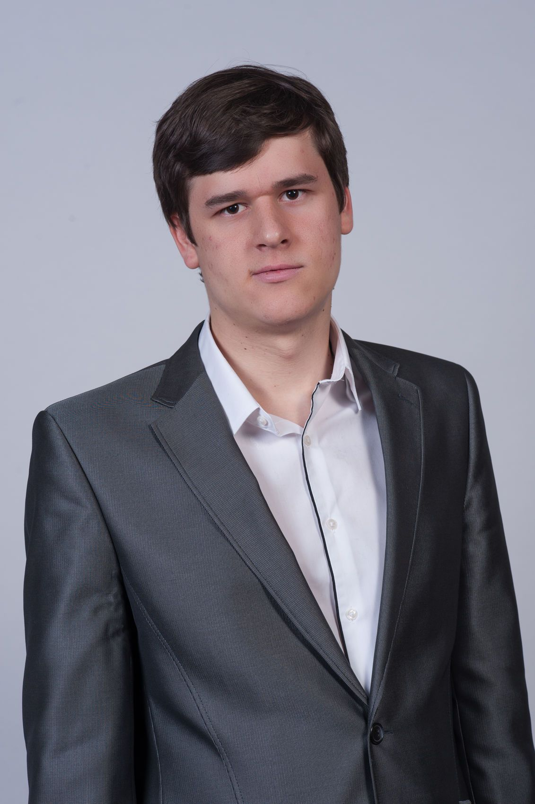 | Меркулов Дмитрий Игоревич, аспирант кафедры гидромеханики механико-математического факультета МГУ. Имеет 7 научных публикаций и статью в реферируемом журнале. Научно-исследовательская работа поддерживается грантами РФФИ и Фонда содействия развитию малых форм предприятий в научно-технической сфере.
 | Налетова Вера Арсеньевна, д.ф.-м.н., профессор кафедры гидромеханики механико-математического факультета МГУ. Имеет 136 статей в реферируемых журналах. Научно-исследовательская работа в области феррогидродинамики неоднократно поддерживалась грантами РФФИ.
 | Пелевина Дарья Андреевна, к.ф.-м.н, старший научный сотрудник НИИ Механики МГУ. Имеет 58 научных публикаций, в том числе 13 статей в журналах. Научно-исследовательская работа в области феррогидродина-мики поощрялась грантами РФФИ и президента РФ.
 | Турков Владимир Андреевич, к.ф.-м.н, доцент, ведущий научный сотрудник НИИ Механики МГУ. Имеет 78 статей в реферируемых журналах.
.
Введение. Намагничивающийся эластомер (НЭ) – это композитный материал, состоящий из эластомера и ферромагнитных частиц нано- или микро-размера. Малые деформации НЭ в приложенном однородном магнитном поле были исследованы во многих работах (например, в [1,2,3,4]). В [1,2,3,4] теоретически найдено только одно устойчивое положение равновесия. В [5] экспериментально изучены деформации сферического тела из НЭ в однородном магнитном поле, и получена однозначная зависимость длины тела от величины приложенного магнитного поля. В [6] экспериментально обнаружена бистабильность равновесных форм тонких тел из феррогеля в неоднородном магнитном поле электромагнита. В [7] теоретически показана возможность бистабильности равновесных форм тел из НЭ в различных магнитных полях. В настоящей работе экспериментально обнаружена бистабильность деформации тонкого тела из НЭ на основе силикона в магнитном поле электромагнитной катушки.
Эксперимент. В эксперименте исследовалось осесимметричное цилиндрическое тонкое тело из НЭ в приложенном неоднородном магнитном поле H₀, которое создается электромагнитной катушкой (см. Рис. 1). Магнитное поле на оси электромагнитной катушки измерялось с помощью датчика Холла, результаты измерения приведены на Рис. 2. Верхний конец тела закреплен на расстоянии 104 мм от нижней грани катушки. В эксперименте изменялась сила тока в катушке I, и проводилось измерение длины тела L (L₀ – длина недеформированного тела, L₀ = 71 мм). Экспериментально измеренная зависимость относительного удлинения тела (L-L₀)/L₀ * 100% от тока I показана на Рис. 3. Видно, что существует гистерезис формы тела из НЭ при циклическом увеличении и уменьшении тока в катушке, и что в некотором диапазоне токов существуют два устойчивых положения равновесия (бистабильность).
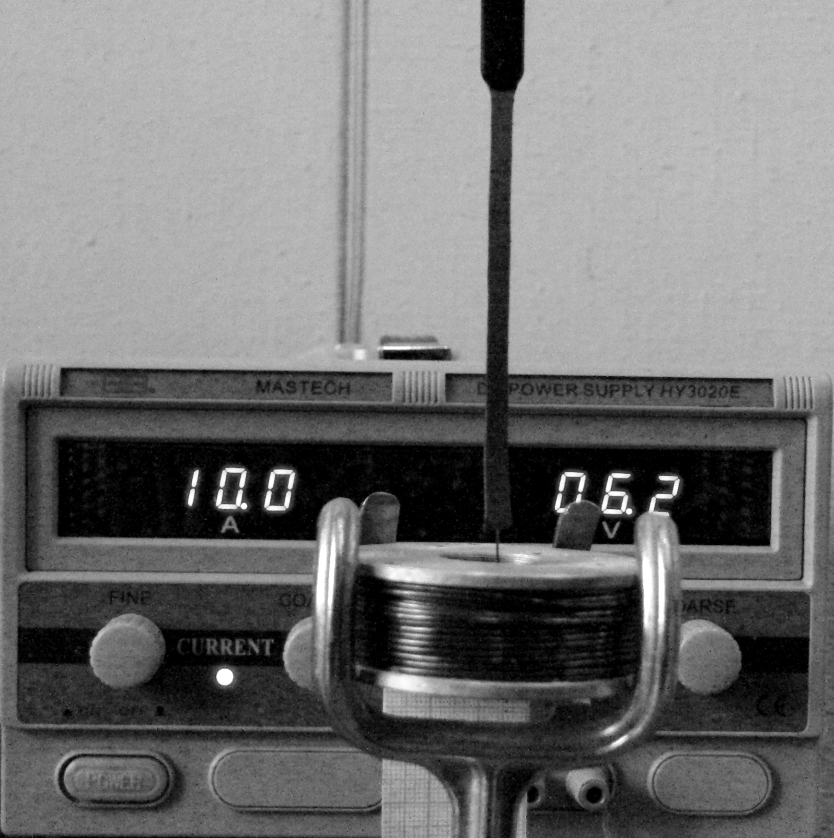 | 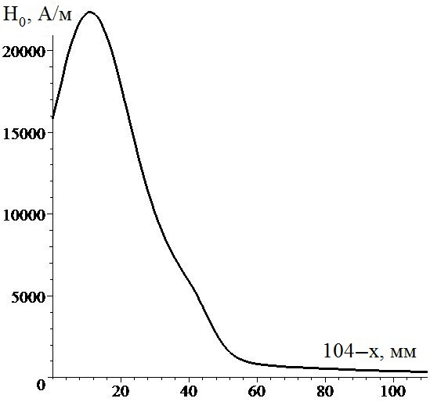
Рис. 1. Экспериментальная установка | Рис. 2. Распределение поля катушки
Измерение удлинения тела в горизонтальном положении при приложении сил к его торцам позволило найти зависимость р_{11n}/(λ-λ⁻²) (р_{11n} – компонента тензора напряжений, действующая на недеформированное сечение S₀ тела) от λ⁻¹ (λ = L/L₀), см. Рис. 4. Когда упругие свойства несжимаемого НЭ описываются моделью Муни-Ривлина, р_{11n} = 2(λ-λ⁻²)(C₁+C₂λ⁻¹), [8]. График на Рис. 4 позволяет найти параметры C₁ = 463,8 Па, C₂ = 631 Па. Предложенная методика измерения коэффициентов C₁, C₂, когда тело расположено горизонтально, позволяет не учитывать силу тяжести, которая делает деформацию неоднородной. При растяжении вертикального образца нельзя формально использовать зависимость р_{11n}/(λ-λ⁻²) от λ⁻¹, это приводит к качественно неверным выводам. Например, если в случае НЭ провести формальную обработку эксперимента с растяжением вертикального образца, можно сделать вывод о том, что нельзя использовать модель Муни-Ривлина. Именно такой вывод сделан в [6] относительно феррогеля. Этот результат может быть связан с неправильной методикой обработки эксперимента по растяжению вертикального образца феррогеля.
Измерение магнитной силы, действующей на сферическое тело из НЭ в неоднородном магнитном поле катушки, позволяет вычислить магнитную проницаемость материала μ = 4,6.
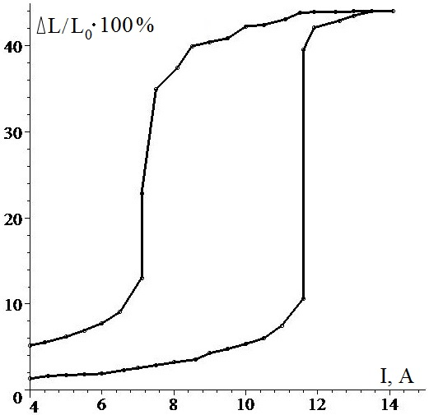 | 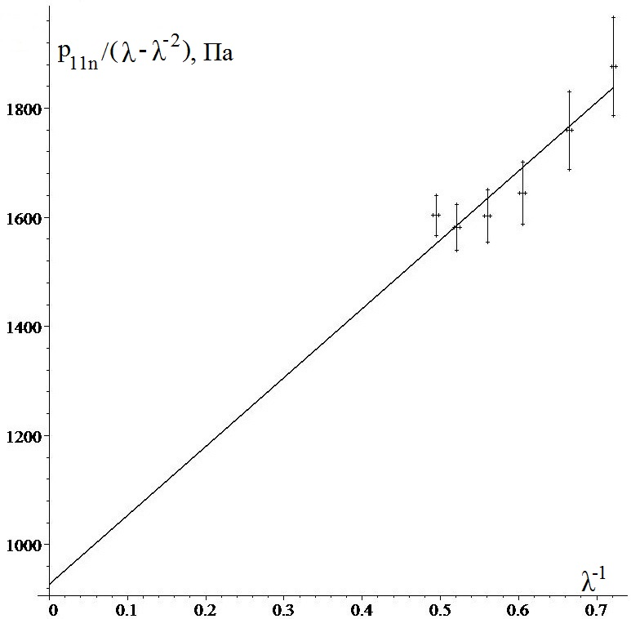
Рис. 3. Экспериментальная зависимость относительного удлинения тела от тока | Рис. 4. Экспериментальная зависимость р_{11n}/(λ-λ⁻²) от λ⁻¹
Теория. В [7] предложена математическая модель расчета длины тонкого тела в приложенном неоднородном осесимметричном магнитном поле H₀ в безындукционном приближении. В случае М = χH, χ = (μ-1)/(4π) = const, магнитная сила F_{m} = Мgrad(H) может быть записана как F_{m} = grad(G(H)), G(H) = χH2/2. В безындукционном приближении поверхностные магнитные силы малы, а магнитная сила F_{m} ^{= grad(G(H}₀)) является известной функцией координат. Для достаточно тонкого тела можно считать, что внутри тела магнитная сила определяется как F_{m} ^{= F}_{m}(x, у = 0, z = 0). Ось x введена вдоль оси симметрии тела и направлена вниз. Точка x = 0 соответствует точке подвеса тела. Все поверхности тела являются свободными, кроме поверхности х = 0, поэтому можно считать, что р₂₂ ^{= р}₃₃ ^{= 0 на этих поверхностях и р}₁₁(х = L) = 0. Внутри тонкого тела справедливы уравнения:
$$\frac{∂p_{\text{11}}}{∂x}+\frac{∂G}{∂x}=0, p_{\text{22}}=p_{\text{33}}=0\text{.}$$ | (1)
$$p_{\text{11}}=2\left(λ^{2}−λ^{−1}\right)\left(C_{1}+C_{2}λ^{−1}\right)\text{.}$$ | (2)
Из (1), (2) и условия р₁₁(L) = 0 следует уравнение:
$$G(L)−G(x)=2\left(λ^{2}−λ^{−1}\right)\left(C_{1}+C_{2}λ^{−1}\right), λ>0\text{.}$$ | (3)
Длина недеформированного тела L₀ и его длина L после деформации связаны следующим образом:
$$L_{0}=\int_{0}^{L}{\frac{\text{dx}}{λ}\text{.}}$$ | (4)
Функция λ(x, L) определяется из уравнения (3), и после этого длину деформированного тела L можно найти из уравнения (4).
Численные расчеты. Потенциал G(x) может быть рассчитан с помощью экспериментальных данных (см. Рис. 2). Расчеты с использованием экспериментально измеренных параметров показали, что для некоторых значений тока в электромагнитной катушке зависимость L от L₀ неоднозначна. Одному значению L₀ (из некоторого диапазона) соответствуют три значения L (см. Рис. 5).
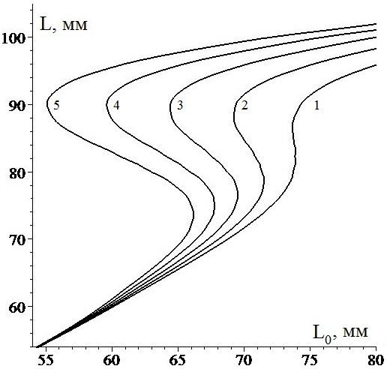
Рис. 5. Теоретическая зависимость длины деформированного тела от его начальной длины при токах: 1 – 6А, 2 – 7А, 3 – 8А, 4 – 9А, 5 – 10А
Можно показать, что положение равновесия неустойчиво, если dL/dL₀ < 0. Поэтому среднее из этих значений L соответствует неустойчивому положению равновесия, так как dL/dL₀ < 0 в этой точке. Таким образом, теоретически показано, что в некотором диапазоне токов существует бистабильность деформации НЭ.
Заключение. Экспериментально и теоретически исследована деформация тонкого цилиндрического тела из намагничивающегося эластомера на силиконовой основе в приложенном неоднородном осесимметричном магнитном поле электромагнитной катушки. Теоретически и экспериментально обнаружена бистабильность деформации такого тела в некотором диапазоне токов в катушке. Силовым методом измерена магнитная проницаемость намагничивающегося эластомера. Предложена методика измерения коэффициентов упругости эластомера в модели Муни-Ривлина.
Благодарности. Исследования поддерживаются грантом РФФИ 16-51-12024 и грантом президента РФ МК-4541.2016.1

СПИСОК ЛИТЕРАТУРЫ

- O.V. Stolbov, Yu.L. Raikher. Magnetodeformation effect in a ferroelastic material. // Tech. Phys. Lett., vol. 26(2) (2000) pp. 156-158.
- G.V. Stepanov, Yu.L. Raikher, O.V. Stolbov. Deformation of a circular ferroelastic membrane in a uniform magnetic field. // Tech. Phys., vol. 53(9) (2008) pp. 1169-1176.
- Konstantin Morozov, Mark Shliomis, and Hiroshi Yamaguchi. Magnetic deformation of ferrogel bodies: Procrustes effect. // Phys. Rev. E, vol. 79 (2009), p. 040801:1-4.
- D. Ivaneyko, V. Toshchevikov, M. Saphiannikova, G. Heinrich. Effects of particle distribution on mechanical properties of magneto-sensitive elastomers in a homogeneous magnetic field. // Cond. Matt. Phys., vol. 15(3) (2012) pp. 33601:1-12.
- Л.В. Никитин, К.Г. Корнев, Л.С. Миронова. Магнитные свойства магнитоэластиков и изменение их формы в однородном магнитном поле. В сб.: VIII Международная плеская конференция по магнитным жидкостям, 1998. – с. 95-96.
- M. Zrinyi, L. Barsi, D. Szabo and H.-G. Kilian. Direct observation of abrupt shape transition in ferrogels induced by nonuniform magnetic field. // J. Chem. Phys., vol. 106 (1997) pp. 5685-5692.
- V.A. Naletova, D.A. Pelevina, D.I. Merkulov, I. Zeidis, K. Zimmermann. Bi-stability of a deformation of a body with a magnetizable elastomer in a magnetic field. // Magnetohydrodynamics, 52 (3) (2016).
- Виноградов Г.В., Малкин А.Я. Реология полимеров. М.: Химия, 1977.

СВЕДЕНИЯ ОБ АВТОРАХ

Меркулов Дмитрий Игоревич | merkulovdima@mail.ru
Налетова Вера Арсеньевна, д.ф.-м.н. | naletova@imec.msu.ru
Пелевина Дарья Андреевна, к.ф.-м.н. | pelevina.daria@gmail.com
Турков Владимир Андреевич, к.ф.-м.н. | turkov@imec.msu.ru

НИИ механики МГУ, 119192, Российская Федерация, Москва, Мичуринский проспект, д. 1

Телефон: 8 (495) 939-59-74

